**DISSENY DIGITAL BÀSIC 2021-2022**

***PRÀCTICA 3: Implementació de circuits combinacionals i seqüencials amb arquitectura “ifthen”***

***(dies 15,16,17,18,19 de Novembre)***

**Treball a desenvolupar al laboratori:**

1. Comproveu el funcionament dels FFs descrits anteriorment i compareu-los amb la teoria.
2. Amb arquitectures de tipus ‘**ifthen**’ (amb retard) realitzeu un Latch D i un Flip-Flop JK per flanc de pujada, ambdós amb PRESET i CLEAR (feu que el PRESET tingui prioritat).
3. Fent servir els biestables Latch D per nivell alt i Flip-Flop JK per flanc de pujada, que heu implementat en l’apartat anterior, i les portes necessàries, realitzeu amb arquitectura de tipus estructural el següent circuit, anomenat **circuit3**, i amb entrades ‘**x**’ i ‘**Ck**’, i sortida ‘**z**’.
4. Dissenyeu un banc de proves **bdp_circuit3** i la seva arquitectura **test_circuit3** per tal de testar l’entitat **circuit3** amb la seva arquitectura **estructural**. Teniu en compte la variació temporal de les entrades que es presenta al cronograma inferior (feu-lo de forma aproximada). D’aquesta forma, podreu reproduir el resultat del cronograma, també per a la sortida.

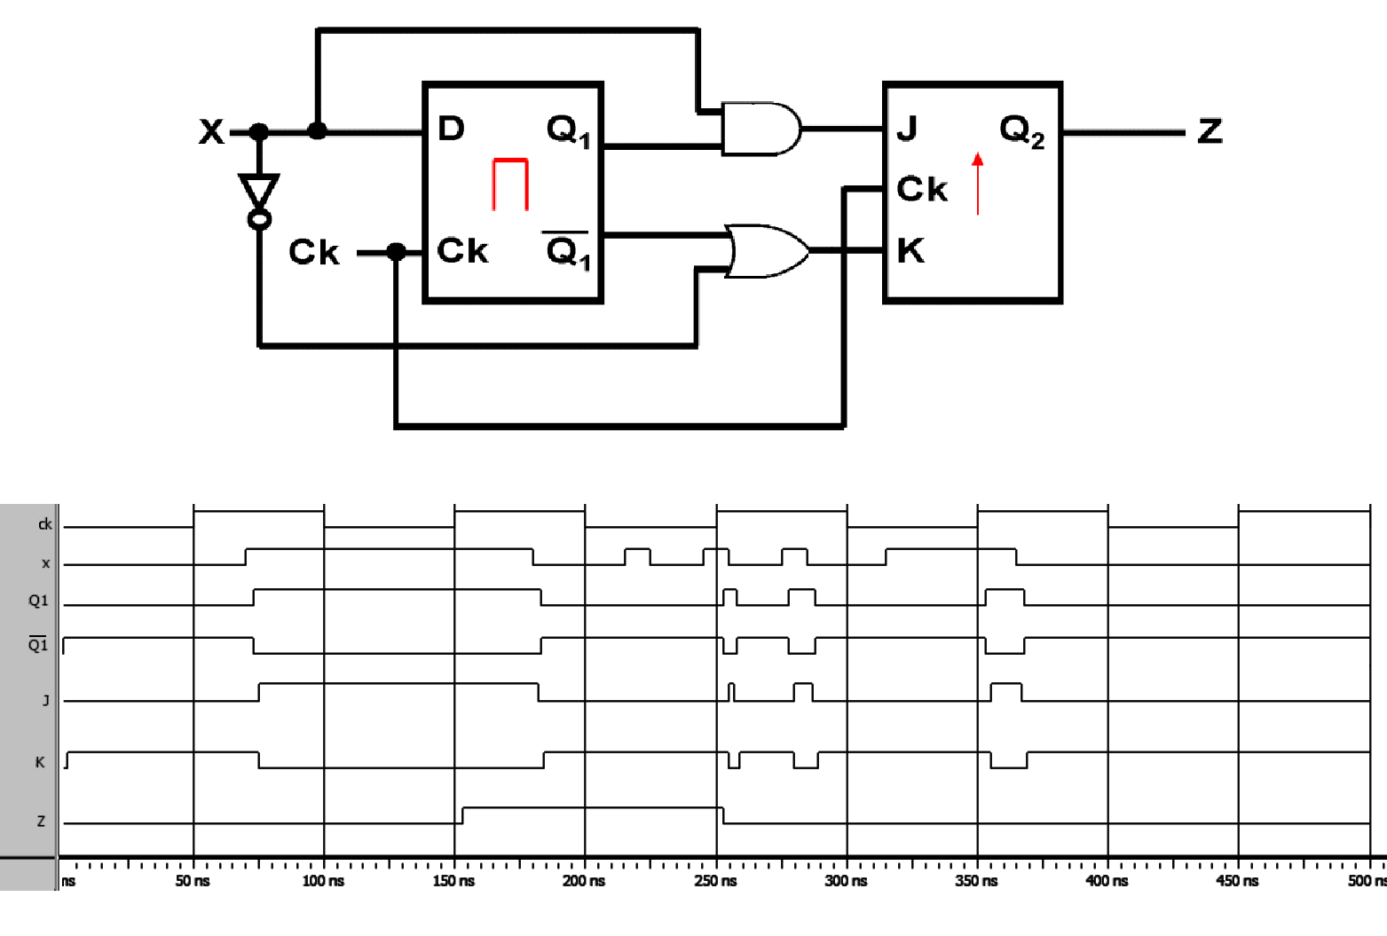

Haureu de pujar 2 fitxers, SENSE COMPRIMIR, que continguin les següents informacions:

1. Un fitxer amb les entitats i arquitectures **logica** i **logicaretard** de les portes lògiques que heu implementat a la pràctica 1. És a dir, les portes **inversor**, **and2**, **and3**, **and4**, **or2**, **or3**, **or4** i **xor2**. El nom del fitxer serà **P3b_Cognom1_Cognom2_Nom_portes.vhd**.
2. Un segon fitxer (**P3b_Cognom1_Cognom2_Nom_circuit3.vhd**) amb els biestables, el circuit i les seves corresponents arquitectures, i el banc de proves.

**Aquest treball l’haureu de pujar a través del campus virtual quan acabeu la vostra sessió de pràctiques, abans de l’hora de finalització de la vostra sessió de pràctiques. Els codis enviats fora del termini es corregiran però no s’avaluaran.**

**Recordeu que totes les trameses de fitxers es faran a través del campus virtual. NO ENVIEU ELS CODIS PER AVALUAR PER CORREU ELECTRÒNIC.**